Meghívó

Re:InSitu

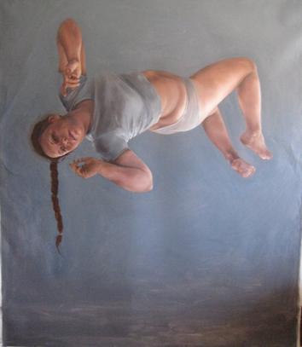
KRISTI ROPELESKI, White Noise 2009. (Fehér zaj)

The Helikon Castle Museum of Keszthely,
the Embassy of Canada to Hungary,
and the Canadian Hungarian Artist Collective (CHAC)
cordially invite you to the opening of

Re:InSitu
an exhibition of Contemporary
Canadian-Hungarian artists

on Saturday, September 5, 2009 at 2 pm
at the Festetics Castle’s Coach Museum

Words of welcome by
Dr. LÁSZLÓ CZOMA
Director of Helikon Castle Museum

Exhibition presented by
Ms. ANDREA BLANAR
CHAC President

Curators
MARY KECZAN-EBOS
Judit Klugerman

Patrons
H. E. PIERRE GUIMOND
Ambassador of Canada

Mr. FERENC CSÁK
State Secretary of the
Hungarian Ministry of Education and Culture

Exhibition can be visited:
Tuesday thru Sunday from 10 am to 5 pm
September 16 thru November 15, 2009
A keszthelyi Helikon Kastélymúzeum,
Magyarország Kanadai Nagykövetsége,
és a Kanadai Magyar Művészek Kollektívája (KMMK)
szeretettel meghívja Önt, családját és barátait a

Re:InSitu
Kortárs kanadai-magyar művészek
kiállításának megnyitójára,

2009. szeptember 5-én (szombaton) 14 órára,
a Festetics-kastély Hintómúzeumába

Köszöntőt mond és a kiállítást megnyitja
Dr. CZOMA LÁSZLÓ
a Helikon Kastélymúzeum igazgatója

A kiállítást bemutatja
ANDREA BLANAR
a KMMK elnöke

Kurátorok
MARY KECZAN-EBOS
Judit Klugerman

A kiállítás védnökei
PIERRE GUIMOND
Kanada nagykövete

CSÁK FERENC
az Oktatási és Kulturális Minisztérium
nemzetközi szakállamtitkára

A kiállítás megtekinthető:
2009. szeptember 6-tól november 15-ig
keddtől vasárnapig 10-től 17 óráig

KIÁLLÍTÓ MŰVÉSZEK

Anna Bíró ♦ Susan Bárdos-Dobbek
Andrea Blanar ♦ Phillip Borsos
Alex Brzezinski ♦ Andrea de Gosztonyi
Sophie Fekete-Fehér ♦ Éva Ferenczy Reichmann
Péter Földes ♦ Géza Hermann
Péter Horváth ♦ Mária Jankovics
István Kántor ♦ Mary Keczan-Ebos
Albert Kish ♦ Judit Klugerman
Emilia Kun ♦ Doreen Lindsay Szilasi
George Mihalka ♦ John Paizs
Jeannette Pekári ♦ Péter Pusztai
Júlia Rajcsányi-Ciamarra ♦ Miklós Rogan
Kristi Ropeleski ♦ Clarissa Schmidt Inglis
Yvonne Singer ♦ Sándor Sipos
Sheila Szabó Butler ♦ Ági Kéri-Szeben
Andrea Szilasi ♦ Gábor Szilasi
Anna Torma ♦ George Ungár
Tamás Vámos ♦ Tamás Wormser
Ági Zóni ♦ Bálint Zsakó
Dávid Zsakó ♦ István Zsakó

